**Opis do załącznika nr 2.1**

**Poz. 1 – Krzesło ergonomiczne – 1 sztuka**

Krzesło ergonomiczne Kulik System Classic Pro Czarne

Cechy ergonomicznego krzesła Classic Pro Czarne:

Komfortowe i ergonomiczne siedzisko i oparcie

Płynnie regulowana wysokość siedziska

Możliwość zablokowania oparcia oraz siedziska w różnych ustawieniach

Wysokiej jakości poszycie fotela z atestowanej dzianiny

Regulacja wysokości podłokietników

Możliwość dostosowania wysokość podparcia odcinka piersiowego i lędźwiowego

Stabilna, chromowana podstawa z pięcioma odnogami

Trwałe kółka z tworzywa sztucznego, przyjazne dla podłóg

Dzięki regulacji głębokości siedziska krzesło można lepiej dopasować krzesło w zależności od wzrostu użytkownika

Dopuszczalne obciążenie graniczne do 120 kg

**Zdjęcie poglądowe:**

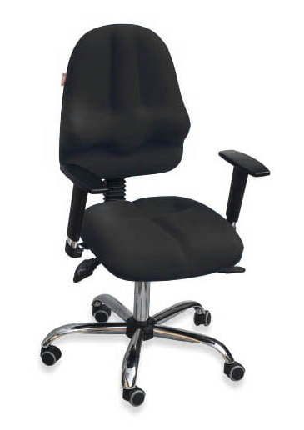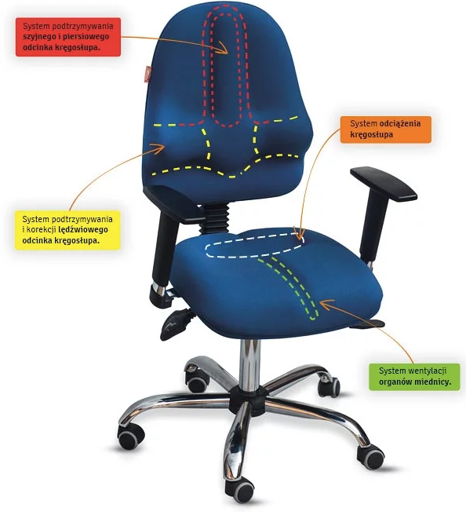

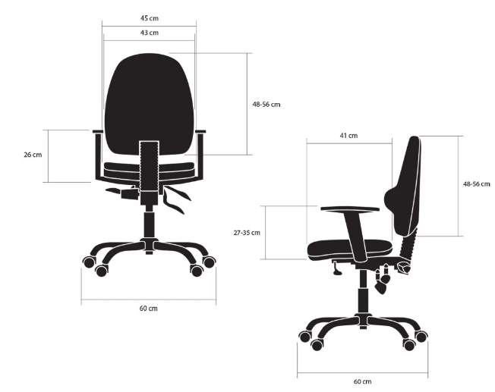

We wszystkich zapisach (poz. 1-2) zapytania ofertowego oraz jego załącznikach, w których Zamawiający odwołuje się do norm, aprobat, specyfikacji technicznych lub systemów odniesienia zgodnie z art. 30 ust. 4 pzp, Zamawiający dopuszcza rozwiązania równoważne opisywanym. W przypadku, gdy w opisie przedmiotu zamówienia podano nazwy materiałów, produktów lub urządzeń konkretnych producentów to należy traktować to jedynie jako określenie pożądanego standardu i jakości. We wszystkich takich sytuacjach Wykonawca może zaoferować równoważne materiały, produkty lub urządzenia o co najmniej takich samych parametrach. Przez równoważność produktu rozumie się zaoferowanie produktu, którego parametry techniczne zastosowanych materiałów są co najmniej takie same jak produktów opisanych w zapytaniu ofertowym. W przypadku zaoferowania rozwiązania równoważnego, Wykonawca zobowiązany jest wykazać równoważność zastosowanych rozwiązań.